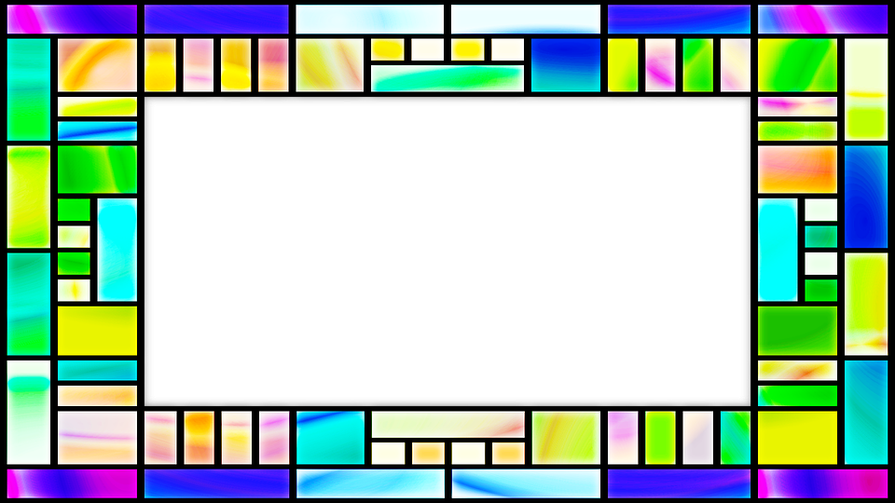

Община Шумен и
НЧ “Напредък-1869 “
Ви канят на
Панаир на занаятите
и декоративно - приложните
изкуства
МАЙСТОРИИ

16 и 17.09. 2022г.
Откриване: 11.00 ч.
Пешеходна зона по
бул „ Славянски“

